ОТЧЕТ ЭМГ: ПАЦИЕНТ №21

АНАЛИЗ ПРОБЫ №1

1. Временной анализ
• Средняя амплитуда (M+STD): 377.75 мкВ
• Медианная амплитуда: 294.10 мкВ
• RMS (мощность сигнала): 105.22 мкВ
• iEMG (интегральная активность): 1078500.75 мкВ*с
• ZCR (частота пересеч. нуля): 506.62 Гц
• Амплитуда от пика до пика (P-P): 1209.58 мкВ
• Максимальная амплитуда: 694.75 мкВ
• Минимальная амплитуда: -514.82 мкВ
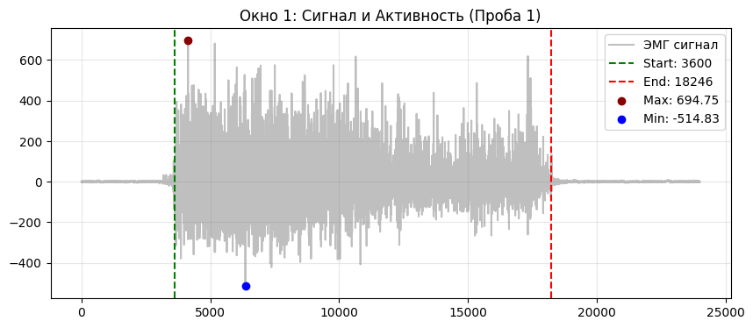
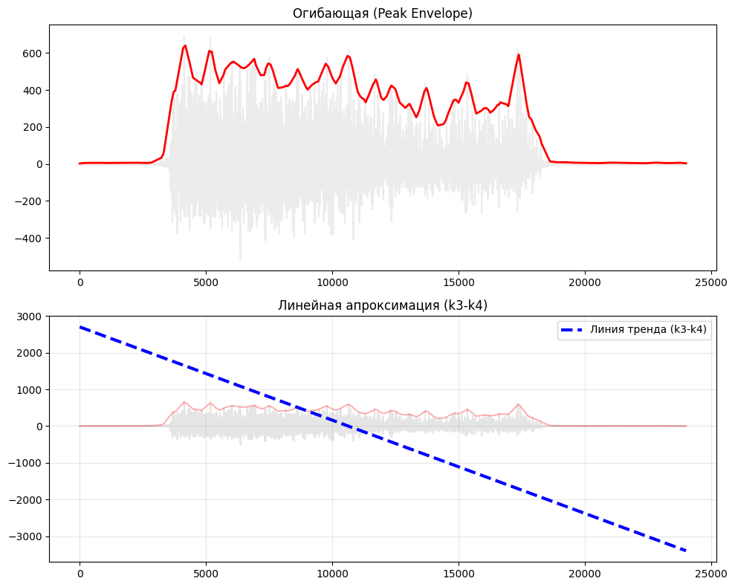

2. Частотный анализ
• Медианная частота (MDF): 222.18 Гц
• Средняя частота (MNF): 252.60 Гц
• Пиковая частота: 166.05 Гц
• Коэффициент H/L (баланс): 18.222
• Спектральная энтропия: 7.697
• Утомление (Slope): -0.13 Гц/сек
• Падение MDF за пробу: 1.8 %
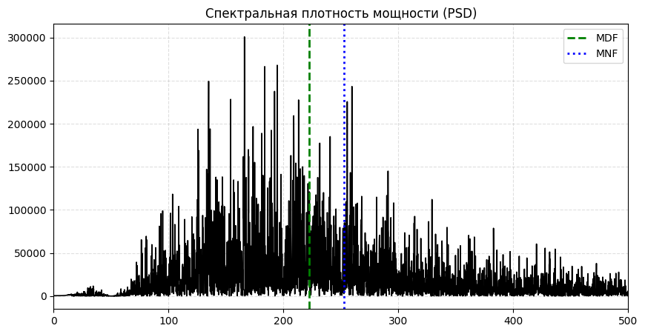
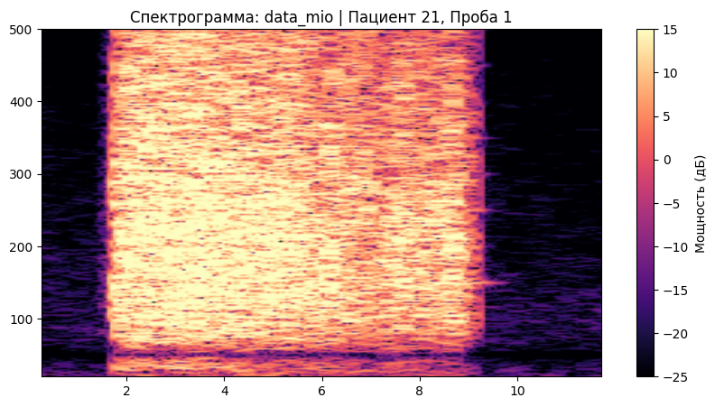

АНАЛИЗ ПРОБЫ №2

1. Временной анализ
• Средняя амплитуда (M+STD): 380.66 мкВ
• Медианная амплитуда: 312.22 мкВ
• RMS (мощность сигнала): 112.30 мкВ
• iEMG (интегральная активность): 1072739.70 мкВ*с
• ZCR (частота пересеч. нуля): 527.72 Гц
• Амплитуда от пика до пика (P-P): 1339.70 мкВ
• Максимальная амплитуда: 730.34 мкВ
• Минимальная амплитуда: -609.36 мкВ
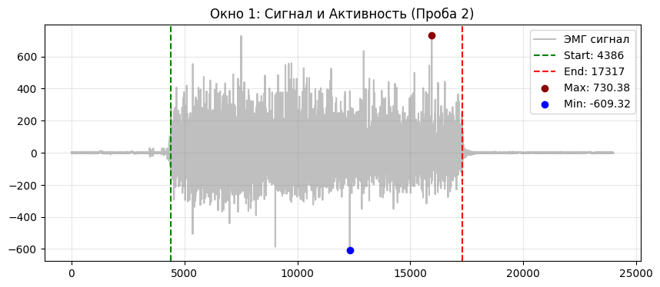
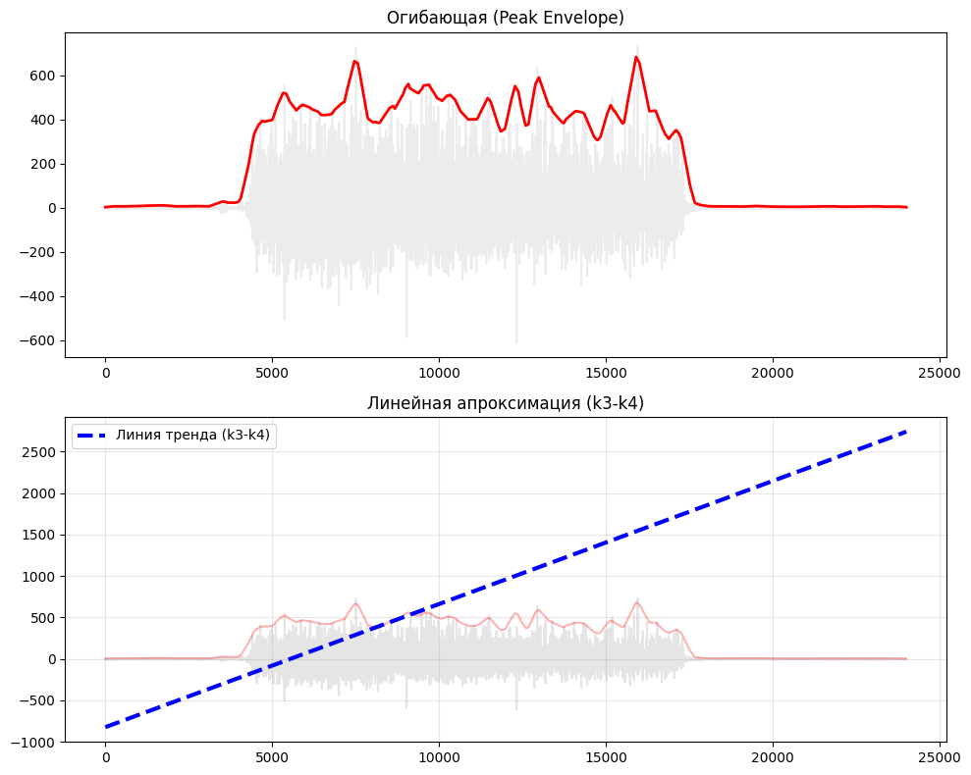

2. Частотный анализ
• Медианная частота (MDF): 229.99 Гц
• Средняя частота (MNF): 262.71 Гц
• Пиковая частота: 192.72 Гц
• Коэффициент H/L (баланс): 20.072
• Спектральная энтропия: 7.624
• Утомление (Slope): -1.20 Гц/сек
• Падение MDF за пробу: 6.6 %
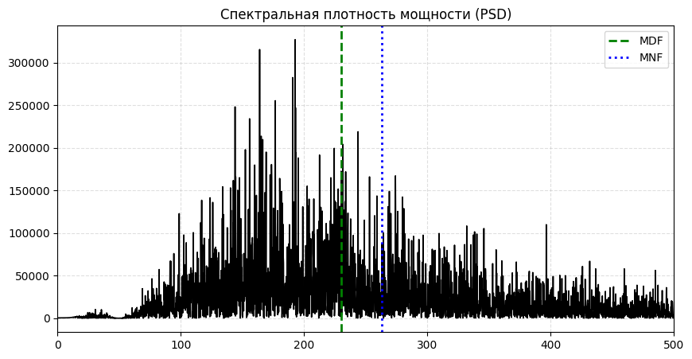
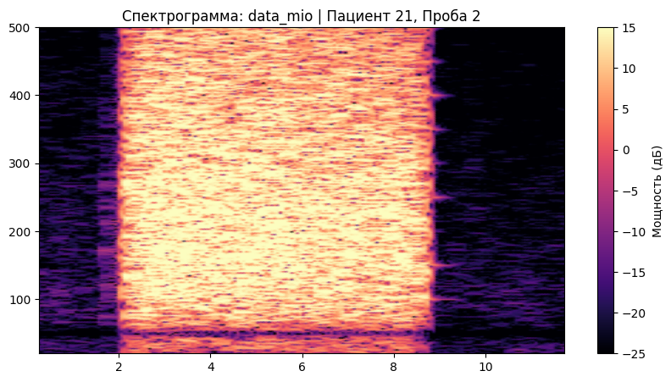

АНАЛИЗ ПРОБЫ №3

1. Временной анализ
• Средняя амплитуда (M+STD): 387.99 мкВ
• Медианная амплитуда: 296.83 мкВ
• RMS (мощность сигнала): 114.39 мкВ
• iEMG (интегральная активность): 1191954.91 мкВ*с
• ZCR (частота пересеч. нуля): 523.00 Гц
• Амплитуда от пика до пика (P-P): 1262.06 мкВ
• Максимальная амплитуда: 736.45 мкВ
• Минимальная амплитуда: -525.61 мкВ
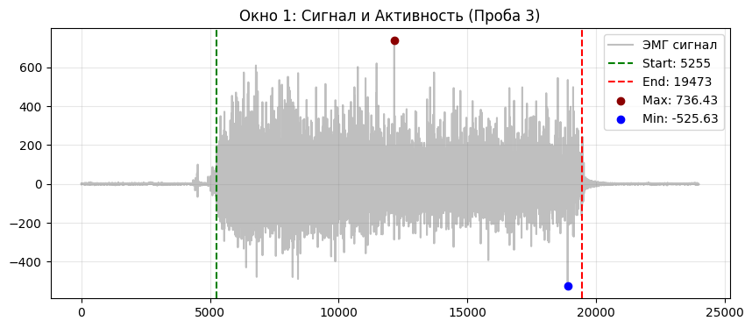
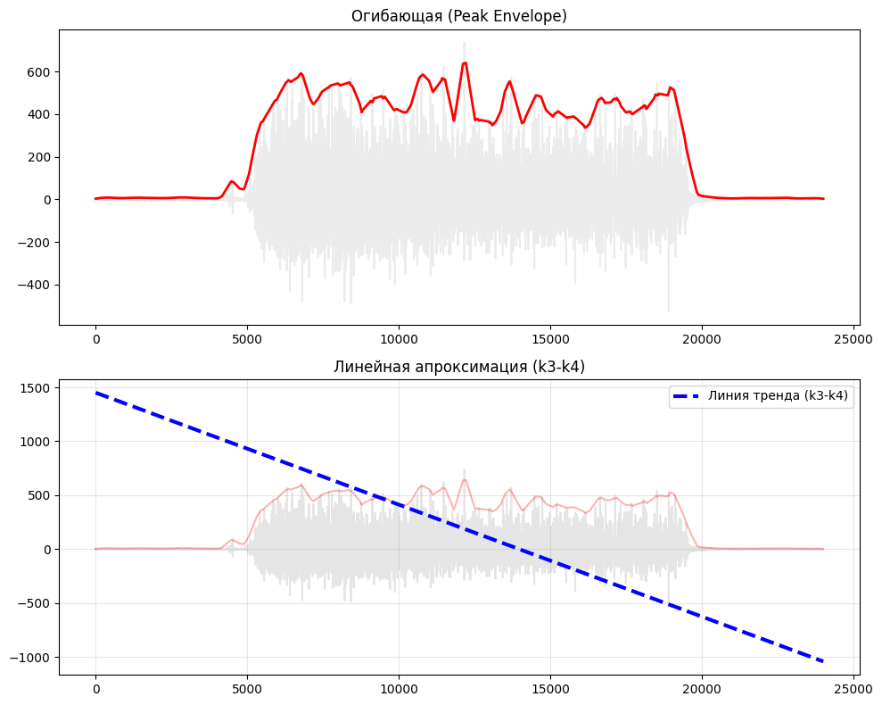

2. Частотный анализ
• Медианная частота (MDF): 222.53 Гц
• Средняя частота (MNF): 255.39 Гц
• Пиковая частота: 192.57 Гц
• Коэффициент H/L (баланс): 18.378
• Спектральная энтропия: 7.686
• Утомление (Slope): -1.26 Гц/сек
• Падение MDF за пробу: 0.9 %
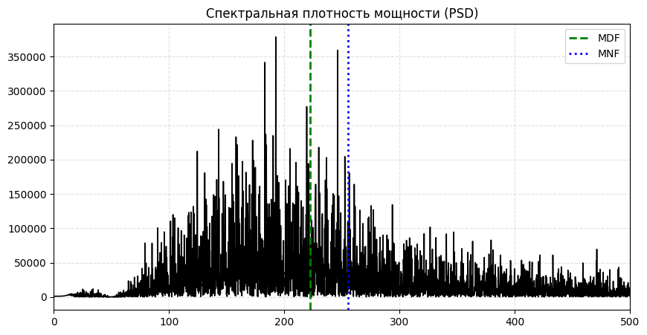
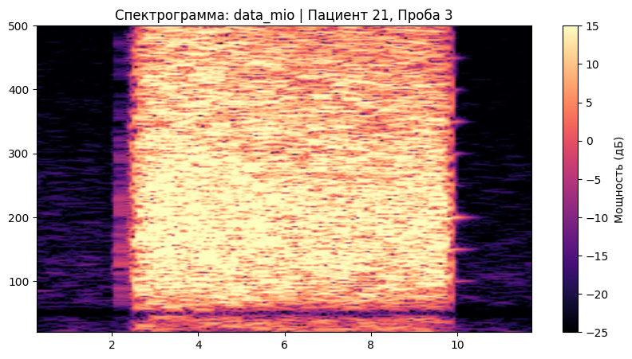

АНАЛИЗ ПРОБЫ №4

АНАЛИЗ ПРОБЫ №5

АНАЛИЗ ПРОБЫ №6

АНАЛИЗ ПРОБЫ №7

АНАЛИЗ ПРОБЫ №8

